AirWard
Sistema de monitoreo de calidad del aire
Informe final del proyecto
Integrantes: Solange Gerbuez · Facundo Kern · Elias Schiel · Manuel Ponce
Período del proyecto: 15 de julio al 21 de octubre de 2026 (exposición final)
Fecha del informe: 23 de octubre de 2026

Contenido
- 1. Introducción
- 2. Descripción general del proyecto (marco teórico)
- 3. Planificación del proyecto
- 4. Requerimientos
- 5. Diseño de la solución
- 6. Gestión de recursos
- 7. Desarrollo e implementación
- 8. Control y seguimiento
- 9. Pruebas
- 10. Puesta en producción
- 11. Evaluación y cierre del proyecto
- 12. Conclusiones
- Anexo A. Cronograma detallado (Gantt final)
- Anexo B. Guía de replicación paso a paso
- Anexo C. Archivos de configuración y mensajes
- Anexo D. Documentación complementaria

Este informe documenta el desarrollo de AirWard desde su planificación hasta su exposición final. Además de describir el proceso, reúne la información necesaria (componentes, conexiones, configuración y código clave) para que otro equipo pueda construir el sistema por su cuenta; esa información se encuentra principalmente en las secciones 4, 5 y 7 y en los Anexos B y C.

1. Introducción

1.1 Presentación
AirWard es un sistema de monitoreo de la calidad del aire en ambientes cerrados. Está formado por tres nodos basados en ESP32 que miden dióxido de carbono (CO₂), monóxido de carbono (CO), temperatura y humedad, y envían sus lecturas por WiFi, mediante el protocolo MQTT, a un servidor (broker) que las distribuye en tiempo real a una pantalla local y a una página web.
La problemática surge porque una mala calidad del aire afecta el bienestar y la salud de las personas. Concentraciones elevadas de CO₂ o la presencia de gases como el monóxido de carbono pueden provocar dolores de cabeza, mareos y disminución del rendimiento, y en la mayoría de los casos no se perciben a simple vista ni por el olfato.
El proyecto busca una solución accesible, práctica y versátil que permita conocer las condiciones del ambiente y detectar situaciones que requieran atención. Cada nodo funciona de manera independiente, por lo que pueden distribuirse en distintos sectores de una vivienda u otros espacios.

1.2 Objetivo del proyecto
Objetivo general. Desarrollar un sistema de monitoreo de calidad del aire capaz de medir distintos parámetros ambientales en tiempo real y transmitirlos de forma inalámbrica hacia una pantalla local y una plataforma web, para que el usuario conozca las condiciones del ambiente y detecte posibles situaciones de riesgo.
Objetivos específicos:
- Obtener las lecturas de los sensores en tiempo real.
- Transmitir los datos por WiFi mediante MQTT, con cada nodo funcionando de manera independiente.
- Mostrar la información en una pantalla local y en una plataforma web accesible desde cualquier dispositivo de la red.
- Diseñar una solución compacta, de bajo costo y con carcasas impresas en 3D.
- Dejar el sistema documentado de modo que pueda ser replicado por terceros.

1.3 Alcance del proyecto
El proyecto comprende el desarrollo de un prototipo funcional. Incluye:
- Tres nodos ESP32: un nodo de CO₂ (sensor MH-Z19), un nodo de CO (sensor MQ-7) y un nodo principal con sensor de temperatura y humedad (AHT10) y pantalla TFT ILI9341.
- Comunicación por WiFi con MQTT y un broker Mosquitto ejecutado con Docker en una PC de la red local.
- Una página web servida desde el mismo entorno Docker, con lecturas en tiempo real, gráficos de los últimos 5 minutos, mapa 3D de la red y modo demostración.
- Carcasas impresas en 3D para cada nodo.
- La documentación necesaria para replicar el sistema (secciones 4, 5 y 7 y Anexos B y C).
No incluye: conexión con servicios médicos o de emergencia, almacenamiento histórico de largo plazo, control automático de instalaciones del hogar o industriales, ni certificación del equipo como dispositivo de seguridad.
Evolución prevista. La versión desarrollada ejecuta el broker y la web en una PC local. Como etapa siguiente se propone alojar ambos en un servidor en la nube, con conexión cifrada y autenticación, lo que daría acceso desde cualquier lugar y una base para guardar históricos y alimentar futuras aplicaciones móviles (secciones 5.1 y 10.2). Esta evolución se presenta como propuesta; no fue implementada en esta etapa.

1.4 Justificación y antecedentes
La calidad del aire es un factor importante para el bienestar. En ambientes cerrados puede acumularse CO₂, aumentar la humedad o aparecer gases de combustión de estufas y calefones, sobre todo en invierno. Por eso es útil contar con herramientas que permitan conocer las condiciones del ambiente de manera rápida y constante.
Existen dispositivos comerciales de monitoreo ambiental, pero suelen ser cerrados, costosos o limitados a un solo dato. AirWard propone una alternativa accesible y ampliable: cada variable se mide con un nodo propio, los datos circulan por un protocolo abierto (MQTT) y pueden consultarse sin estar junto al dispositivo.
Antecedente. El proyecto parte de una primera versión basada en un único ESP32 con tres sensores (CO₂, temperatura/humedad y CO), una pantalla ILI9341 y una página web local alojada en el propio dispositivo, presentada previamente en una feria de ciencias. Esa versión permitió validar los sensores, pero concentraba todo en una sola placa y era difícil de ampliar; de ahí surge la versión de tres nodos descripta en este informe.

1.5 Metodología de trabajo
Se utilizó una metodología iterativa e incremental: cada componente se construyó, se probó por separado y luego se integró de manera progresiva. Las etapas fueron:
- Investigación: parámetros de calidad del aire y funcionamiento de cada sensor.
- Diseño: arquitectura general, ubicación de los nodos, comunicación, interfaz y presentación física.
- Desarrollo del sistema físico: conexión de sensores a cada ESP32 y firmware de lectura.
- Comunicación: envío de datos por WiFi y puesta en marcha del broker.
- Plataforma web y pantalla: visualización de los datos en tiempo real.
- Carcasas: diseño e impresión 3D de los gabinetes.
- Pruebas: individuales de cada sensor y luego de integración.
- Integración final y exposición.
La planificación se revisó durante el desarrollo. La decisión más importante fue cambiar la comunicación entre nodos de ESP-NOW (prevista en el plan inicial) a MQTT sobre WiFi. La siguiente tabla resume las decisiones de diseño tomadas en el camino.
Decisión | Motivo | Consecuencia
ESP-NOW → MQTT sobre WiFi | ESP-NOW mostró problemas de robustez y alcance en espacios grandes; la alternativa fue sugerida por un docente de otra materia. | Cada nodo es un cliente WiFi independiente. El principal pasa a ser un nodo más, que además se suscribe a los demás.
ESP32-C3 Super Mini → ESP32 DevKit | Problemas de alimentación y conexión con las placas C3. | Los tres nodos usan la misma placa y el mismo entorno de desarrollo.
Servidor web embebido → web en contenedor nginx | Permite una interfaz más rica (gráficos, mapa 3D) sin cargar al microcontrolador. | Se necesita una PC o servidor con Docker.
Broker y web con Docker Compose | Entorno reproducible, sin instalar manualmente cada servicio. | Un solo comando levanta todo el servidor.
Librerías de la web incluidas localmente | La exposición podía no contar con internet. | La web funciona sin conexión a internet.
Temperatura y humedad simuladas si el AHT10 no responde | El sensor AHT10 del nodo principal no logró comunicarse. | El firmware tiene una bandera de simulación; los mensajes simulados se marcan con "simulado": true.

2. Descripción general del proyecto (marco teórico)

2.1 Contexto y problemática
Las personas pasan gran parte del día en interiores. En un ambiente con mucha gente y poca ventilación, el CO₂ exhalado se acumula; a concentraciones altas produce somnolencia, dolor de cabeza y falta de concentración. El monóxido de carbono, producido por la combustión incompleta de estufas, calefones y braseros, es incoloro e inodoro y representa un riesgo mayor. La temperatura y la humedad, por su parte, determinan el confort del ambiente.
AirWard clasifica el CO₂ con tres niveles simples, que son los que muestran la pantalla y la web:
Nivel | CO₂ (ppm) | Mensaje al usuario
Buena | menos de 800 | Aire fresco. Todo bien.
Regular | 800 a 1200 | Conviene ventilar pronto.
Mala | más de 1200 | Ventilar ahora.
Como referencia, el aire exterior ronda las 420 ppm de CO₂. Los umbrales de AirWard son un criterio práctico de uso cotidiano y no reemplazan una norma ocupacional.

2.2 Marco teórico
AirWard pertenece al campo de Internet de las Cosas (IoT): dispositivos físicos que obtienen información del entorno y la transmiten por una red. Los conceptos y tecnologías que intervienen son:
Concepto | Descripción | Rol en AirWard
ESP32 | Microcontrolador con WiFi y Bluetooth, de bajo costo y programable con el framework Arduino. | Cerebro de cada nodo.
MH-Z19 | Sensor de CO₂ por infrarrojo no dispersivo (NDIR); entrega ppm por comunicación serie (UART). | Nodo de CO₂.
MQ-7 | Sensor semiconductor sensible al monóxido de carbono; entrega una tensión analógica. | Nodo de CO.
AHT10 | Sensor digital de temperatura y humedad por bus I²C. | Nodo principal.
Pantalla ILI9341 | Pantalla TFT de 320 × 240 píxeles por bus SPI. | Visualización local.
MQTT | Protocolo liviano de publicación/suscripción: los clientes publican mensajes en «tópicos» y un broker los reparte a quienes se suscriben. Admite mensajes retenidos y «testamento» (aviso de desconexión). | Transporte de todas las lecturas.
Mosquitto | Broker MQTT de código abierto. | Recibe y redistribuye los datos.
Docker | Ejecuta aplicaciones en contenedores aislados y reproducibles; Docker Compose describe varios contenedores en un archivo. | Levanta el broker y la web.
WebSocket | Canal bidireccional sobre HTTP que permite a una página web hablar MQTT desde el navegador. | Conecta la web con el broker.
nginx | Servidor web liviano. | Sirve la página de AirWard.

2.3 Requerimientos del negocio
- Costo accesible frente a equipos comerciales de monitoreo.
- Escalabilidad: poder sumar nodos y ambientes sin rediseñar el sistema.
- Visualización clara para personas sin conocimientos técnicos.
- Funcionamiento en red local, sin depender de internet, con un camino previsto hacia la nube.
- Replicabilidad: que un tercero pueda construir el sistema con la documentación entregada.
- Generar una base de información que pueda alimentar en el futuro aplicaciones móviles y web.
Los requerimientos detallados (funcionales y no funcionales) se desarrollan en la sección 4.

2.4 Solución propuesta
La solución es un sistema de monitoreo ambiental distribuido. El flujo general es:
Sensores → Nodos ESP32 → WiFi + MQTT → Broker (Docker) → Pantalla y web → Usuario
Fase 1 (implementada). Tres nodos publican sus lecturas por WiFi a un broker Mosquitto que corre en Docker en una PC local; el nodo principal se suscribe y las muestra en su pantalla, y una web servida por nginx las presenta en el navegador mediante WebSocket (Figura 2).
Fase 2 (propuesta). Trasladar el broker y la web a un servidor en la nube, con MQTT sobre TLS y usuarios autenticados, base de datos de históricos y una API para aplicaciones móviles (Figura 3). Los nodos solo cambiarían la dirección del broker y el tipo de conexión.

2.5 Actores involucrados
Actor | Descripción | Interés
Usuario final | Persona que consulta las mediciones en la pantalla o en la web. | Conocer el estado del aire y saber cuándo ventilar.
Nodos AirWard | Dispositivos con sensores que miden y publican los datos. | Medir de forma continua y estable.
Plataforma web y pantalla | Medios de visualización de los datos. | Mostrar la información de forma clara y en tiempo real.
Equipo desarrollador | Cuatro integrantes: programación, hardware, diseño web y documentación, impresión 3D. | Cumplir el objetivo y dejar el sistema replicable.
Docente | Evalúa el proyecto y orienta decisiones técnicas. | Que el proyecto sea completo y reproducible.
Organizaciones usuarias | Hogares, escuelas, oficinas, talleres y locales. | Aire saludable a bajo costo y ventilación eficiente.

3. Planificación del proyecto

3.1 Estructura de división del trabajo (EDT)
El trabajo se organizó en cuatro frentes que avanzaron en paralelo: gestión, desarrollo técnico, documentación y presentación.
Código | Paquete de trabajo | Entregable
1 | AirWard | Sistema de monitoreo de calidad del aire
1.1 | Gestión del proyecto | Cronograma, seguimiento de hitos y reportes de avance
1.2 | Desarrollo técnico
1.2.1 | Investigación y diseño | Selección de sensores y arquitectura
1.2.2 | Desarrollo físico (hardware) | Nodos armados y soldados
1.2.3 | Comunicación entre nodos | Firmware WiFi/MQTT y broker Mosquitto
1.2.4 | Pantalla y plataforma web | Pantalla TFT con paneles y web en tiempo real
1.2.5 | Carcasas 3D | Gabinetes y tapas impresos
1.2.6 | Pruebas de integración | Informe de pruebas
1.2.7 | Integración final | Sistema completo operativo
1.3 | Documentación del informe | Informe con todas sus secciones
1.4 | Presentación | Exposición final (21/10/2026), presentación y etiquetas de los nodos

3.2 Cronograma de actividades (Gantt planificado)
El proyecto se planificó desde su inicio (15/07/2026) hasta la exposición final (21/10/2026). Las fechas de esta sección corresponden al plan inicial; el cronograma real, con sus desvíos, se presenta como Gantt final en el Anexo A y se analiza en la sección 8.1. La tarea de comunicación estaba prevista con ESP-NOW y se ejecutó con MQTT.
Tarea | Frente | Inicio | Fin | Duración (días)
Investigación y diseño | Desarrollo | 15/07/2026 | 08/08/2026 | 25
Desarrollo físico (HW) | Desarrollo | 01/08/2026 | 20/08/2026 | 20
Comunicación entre nodos | Desarrollo | 15/08/2026 | 20/09/2026 | 37
Web + sensores independientes | Desarrollo | 01/09/2026 | 02/10/2026 | 32
Pruebas de integración | Desarrollo | 25/09/2026 | 12/10/2026 | 18
Integración final | Desarrollo | 05/10/2026 | 21/10/2026 | 17
Intro, marco teórico, requerimientos | Informe | 20/07/2026 | 10/08/2026 | 22
Planificación (EDT / Gantt) | Informe | 25/08/2026 | 16/09/2026 | 23
Requerimientos HW/SW + diseño/UML | Informe | 10/09/2026 | 01/10/2026 | 22
Gestión de recursos + desarrollo | Informe | 22/09/2026 | 10/10/2026 | 19
Seguimiento y pruebas | Informe | 01/10/2026 | 15/10/2026 | 15
Puesta en producción, cierre | Informe | 10/10/2026 | 21/10/2026 | 12
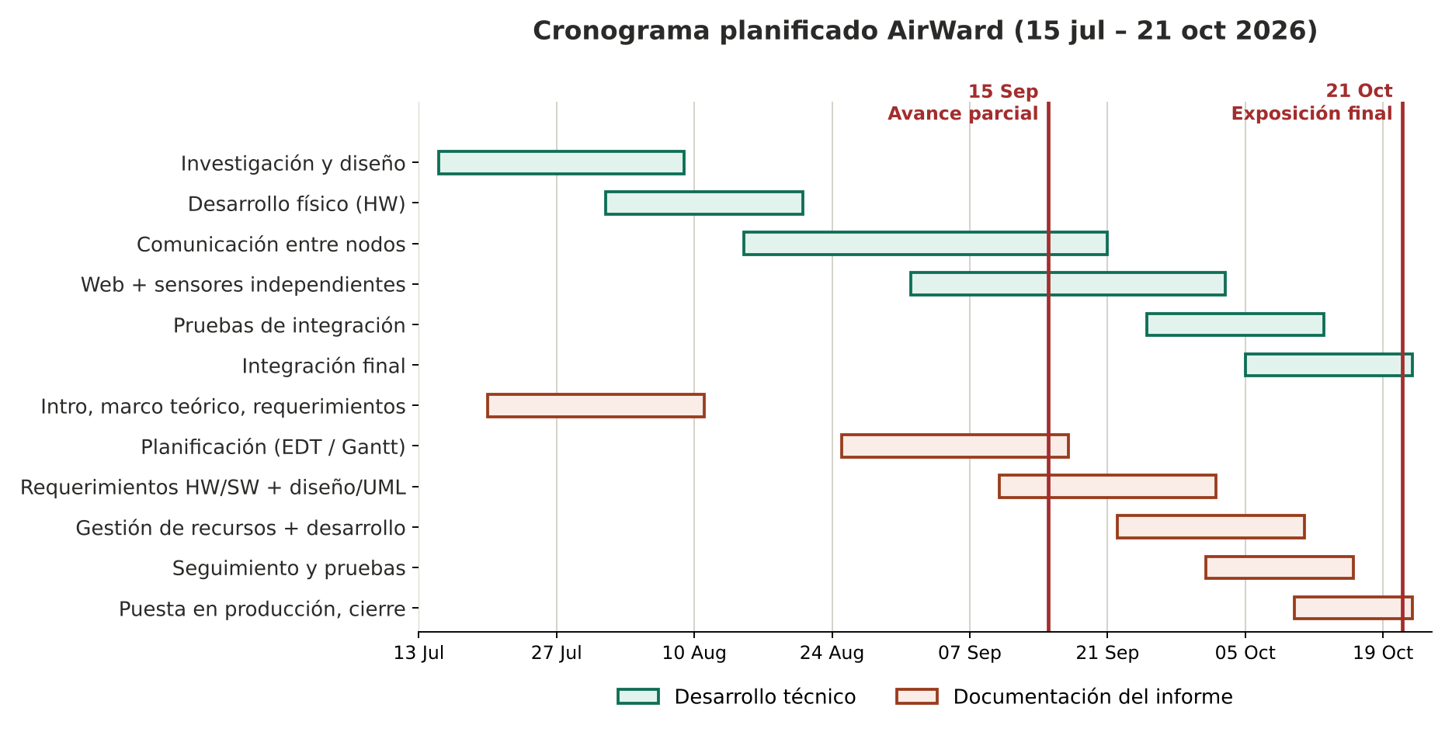
Figura 1. Cronograma de Gantt planificado del proyecto AirWard.

3.3 Hitos principales
Hito | Fecha prevista | Descripción | Estado final
H1 | 28/07/2026 | Investigación y diseño de la solución finalizados | Cumplido
H2 | 20/08/2026 | Prototipo físico armado (sensores conectados al ESP32) | Cumplido
H3 | 20/09/2026 | Comunicación entre nodos y dispositivo principal funcionando (prevista con ESP-NOW) | Reprogramado: se cambió a MQTT sobre WiFi; funcionando a mediados de octubre
H4 | 02/10/2026 | Plataforma web e integración de sensores independientes operativas | Con retraso: la versión final de la web se integró el 21/10
H5 | 12/10/2026 | Pruebas de integración completas | Con retraso: completadas hacia el 16/10
H6 | 21/10/2026 | Exposición final del proyecto | Cumplido

3.4 Asignación de recursos
La siguiente tabla relaciona los paquetes de trabajo con quienes los llevaron adelante y con los recursos principales que utilizaron. Los roles del equipo se describen en la sección 6.
Paquete de trabajo | Responsable principal | Recursos
Firmware, comunicación MQTT, broker/Docker y backend de la web | Elias Schiel | PC, Visual Studio Code, PlatformIO, Docker, GitHub
Armado y soldadura de sensores (hardware) | Facundo Kern | Módulos de sensores, placas ESP32, soldador, placa perforada
Diseño de la interfaz web y documentación | Solange Gerbuez | Editor de código y de texto, capturas de la interfaz
Impresión 3D, diseño físico y gestión de recursos | Manuel Ponce | Impresora 3D, filamento PLA, herramientas de modelado 3D
Pruebas, integración y exposición | Todo el equipo | Red WiFi, PC con Docker, nodos terminados

3.5 Presupuesto estimado
El presupuesto incluye los componentes necesarios para construir el sistema completo de tres nodos. Los precios están expresados en pesos argentinos (ARS), a septiembre de 2026. El valor del sensor MH-Z19 fue confirmado en una tienda de electrónica argentina; el resto son valores de referencia de mercado que conviene verificar antes de comprar, porque los precios de componentes importados varían con frecuencia. Se incluye una reserva del 10 % para reponer componentes dañados, situación que ocurrió durante el proyecto.
Componente | Cant. | Precio unit. aprox. | Subtotal
ESP32 DevKit (un nodo por sensor) | 3 | $18.000 | $54.000
Sensor MH-Z19 (CO₂) | 1 | $47.000 | $47.000
AHT10 / BME280 (temperatura y humedad), con un repuesto | 2 | $7.000 | $14.000
Sensor MQ-7 (CO) | 1 | $6.000 | $6.000
Pantalla TFT ILI9341 | 1 | $18.000 | $18.000
Placa perforada, resistencias del divisor (10 kΩ y 15 kΩ) y conectores | - | - | $8.000
Filamento PLA (≈300 g para carcasas y tapas) | - | ≈$25.000/kg | $7.500
Cables, conectores y fuentes USB varios | - | - | $12.000
Subtotal |  |  | $166.500
Reserva para reposición de componentes (10 %) |  |  | $16.650
Total estimado |  |  | ≈ $183.150 ARS
Infraestructura de servidor. En la versión actual el broker y la web corren en una PC que el equipo ya poseía, por lo que no suman costo. Para la evolución en la nube (sección 10.2) se prevé un servidor virtual básico (1 vCPU y 1 GB de RAM), con un costo de referencia del orden de USD 5 a 6 por mes, a verificar con el proveedor elegido.

4. Requerimientos

4.1 Requerimientos funcionales y no funcionales

Requerimientos funcionales
ID | Requerimiento | Cómo se cumple
RF1 | Cada nodo lee su sensor de forma periódica (cada 2 s en los nodos de gas). | Firmware de cada nodo
RF2 | Cada nodo publica su lectura en formato JSON, por WiFi, en un tópico MQTT propio. | Tópicos airward/<nodo>
RF3 | El broker recibe los mensajes y los redistribuye a todos los suscriptores. | Mosquitto en Docker
RF4 | El nodo principal se suscribe a todos los tópicos y muestra los datos en su pantalla, rotando los paneles cada 10 s. | Firmware del principal
RF5 | La pantalla y la web clasifican el CO₂ en buena, regular o mala, con color y texto. | Umbrales 800 y 1200 ppm
RF6 | La web se conecta al broker y actualiza las lecturas en tiempo real. | mqtt.js por WebSocket
RF7 | La web muestra una tarjeta por variable, gráficos de los últimos 5 minutos, un resumen de calidad del aire y un mapa 3D de la red. | Página web
RF8 | Se indica si cada nodo está en línea o sin conexión. | Estado retenido y testamento MQTT
RF9 | Existe un modo demostración que funciona sin hardware. | ?demo=1 en la web
RF10 | Cada nodo se reconecta solo a WiFi y a MQTT si pierde la conexión. | Lógica de reconexión del firmware

Requerimientos no funcionales
ID | Requerimiento | Cómo se cumple
RNF1 | Costo de fabricación accesible, inferior al de equipos similares. | Sección 3.5
RNF2 | Diseño compacto: cada nodo en su propia carcasa. | Carcasas impresas en 3D
RNF3 | Información clara para personas sin conocimientos técnicos. | Colores, textos simples y semáforo
RNF4 | Estabilidad suficiente para el monitoreo continuo. | Reconexión automática y autorrecuperación de la pantalla
RNF5 | Operación sin internet. | Red local y librerías de la web incluidas
RNF6 | Escalabilidad: agregar un nodo no exige rediseñar el sistema. | Un nodo nuevo solo usa un tópico nuevo
RNF7 | Replicabilidad: configuración documentada y entorno reproducible. | Docker Compose y Anexos B y C
RNF8 | Seguridad adecuada al entorno: la versión de demostración usa broker sin autenticación dentro de una red local de confianza. | Autenticación y TLS previstas en la versión de nube

4.2 Requerimientos de hardware y software
Categoría | Detalle
Hardware
Microcontroladores | 3 × ESP32 DevKit (placa esp32dev), uno por nodo.
Sensores | MH-Z19 (CO₂), MQ-7 (CO) con divisor de tensión de 10 kΩ y 15 kΩ, y AHT10 (temperatura y humedad).
Pantalla | TFT ILI9341 de 320 × 240 píxeles (SPI).
Alimentación | Un cargador USB de 5 V por nodo.
Red | Router WiFi de 2,4 GHz (los ESP32 no usan 5 GHz).
Servidor | PC con Windows, Linux o macOS capaz de ejecutar Docker (4 GB de RAM alcanzan).
Fabricación | Impresora 3D, filamento PLA, soldador, estaño, placa perforada, cables, silicona.
Software
Desarrollo del firmware | Visual Studio Code con PlatformIO (plataforma espressif32, framework Arduino).
Librerías del firmware | PubSubClient ^2.8, ArduinoJson ^7.0, MH-Z19 ^1.5.4 (wifwaf), Adafruit AHTX0 ^2.0.5, Adafruit ILI9341 y Adafruit GFX.
Servidor | Docker Desktop (o Docker Engine) con Docker Compose; imágenes eclipse-mosquitto:2 y nginx:alpine.
Web | Navegador moderno; mqtt.js 5.10.1 y three.js 0.160.0 (incluidas en la carpeta vendor).
Control de versiones y diseño | GitHub; Tinkercad y herramientas de modelado 3D; programa de laminado para la impresora.

5. Diseño de la solución

5.1 Arquitectura de software y hardware
El sistema se compone de tres nodos ESP32, un servidor local con dos contenedores Docker y dos medios de visualización. Los nodos de CO₂ y de CO leen un sensor y publican su lectura. El nodo principal lee la temperatura y la humedad, publica esos datos, se suscribe a todos los tópicos y muestra todo en su pantalla. El broker Mosquitto recibe los mensajes y los reparte; la página web, servida por nginx, se conecta al broker por WebSocket y dibuja las lecturas.
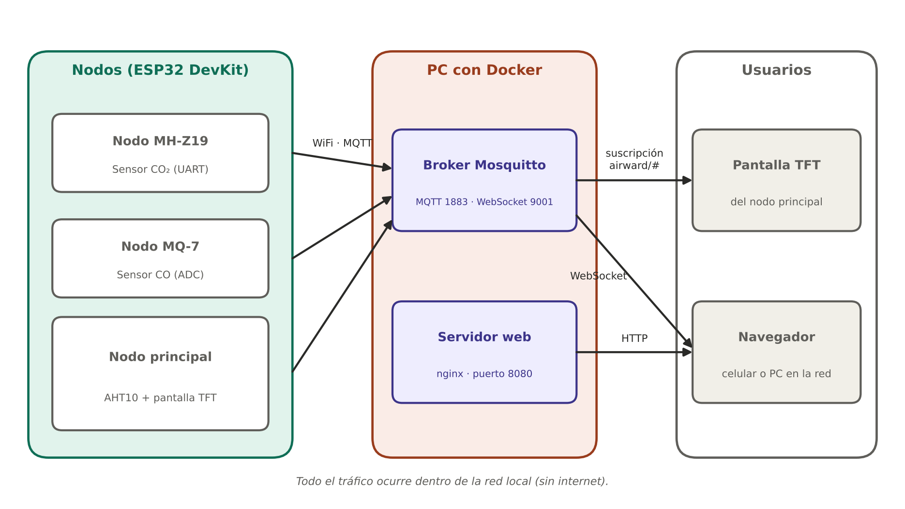
Figura 2. Arquitectura de hardware y software implementada.

Tópicos y mensajes MQTT
Cada nodo publica un mensaje JSON cada 2 segundos en su tópico de datos y mantiene un tópico de estado con mensaje retenido, de modo que el broker informe «offline» automáticamente si el nodo se desconecta (testamento).
Tópico | Contenido (JSON) | Publica
airward/mhz19 | {"id_nodo","co2_ppm","temp_estimada","uptime_ms"} | Nodo de CO₂
airward/mq7 | {"id_nodo","voltaje","uptime_ms"} | Nodo de CO
airward/aht10 | {"id_nodo","temp","humedad","uptime_ms","simulado"} | Nodo principal
airward/<nodo>/status | online / offline (retenido); nodos: mhz19, mq7 y principal | Cada nodo
La entrada de CO se publica como la tensión de salida del sensor MQ-7 (en voltios) y la web y la pantalla la muestran como nivel de CO. Los nombres de campo y los ejemplos completos están en el Anexo C.

Evolución propuesta: servidor en la nube
Para dar un aspecto más profesional y permitir el acceso desde cualquier lugar, se propone ejecutar el broker y la web en un servidor virtual (VPS) con los mismos contenedores, agregando conexión cifrada (TLS) y autenticación por usuario. Esta arquitectura permitiría, además, incorporar una base de datos de históricos y una API para aplicaciones móviles. Es una propuesta de trabajo futuro; su plan de despliegue se describe en la sección 10.2.
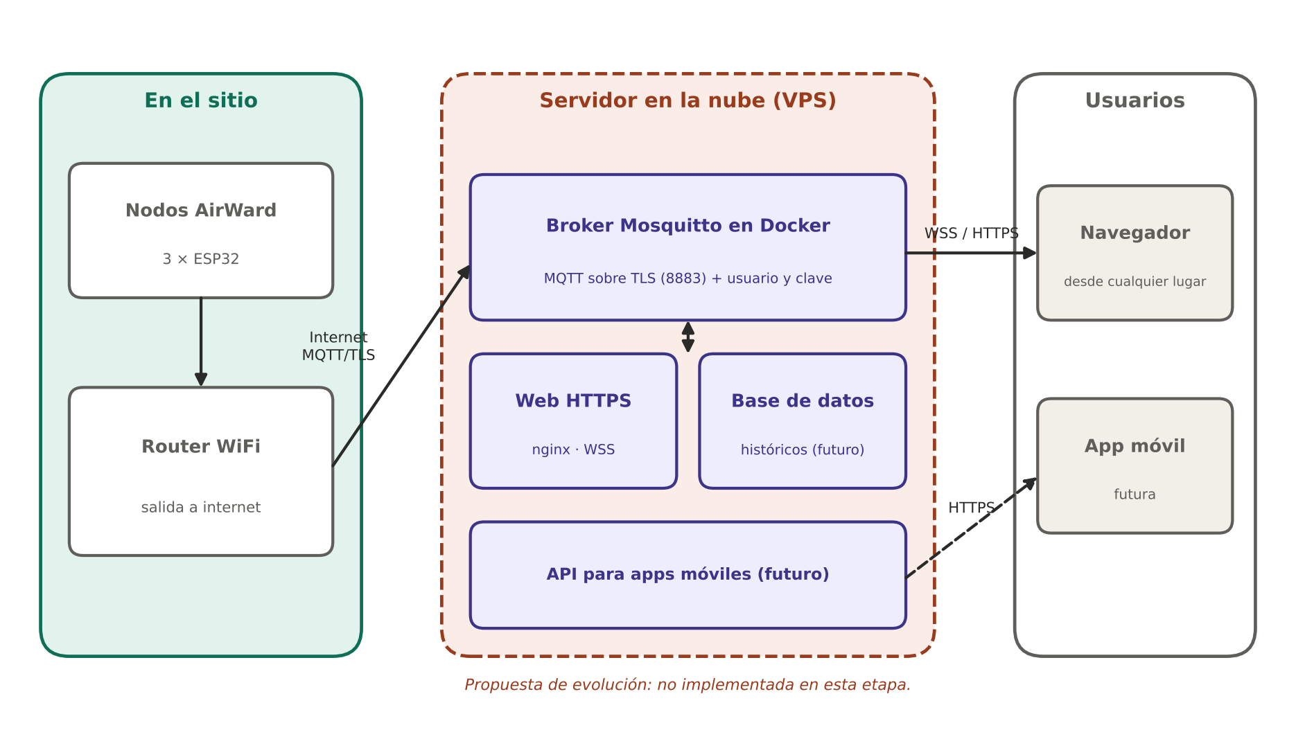
Figura 3. Arquitectura propuesta con el servidor en la nube (no implementada).

5.2 Esquema de conexiones
Los pines corresponden a la placa ESP32 DevKit y a los valores del firmware. Cada tabla es un nodo.

Nodo de CO₂ (MH-Z19)
Pin del sensor | Pin del ESP32 | Nota
Vin | 5 V (VIN) | Alimentación
GND | GND
TX | GPIO 16 (RX2) | UART2, 9600 baudios, 8N1
RX | GPIO 17 (TX2) | Precalentamiento de unos 3 minutos

Nodo de CO (MQ-7)
Pin del módulo | Pin del ESP32 | Nota
VCC | 5 V (VIN) | Alimentación
GND | GND
AO (salida analógica) | GPIO 34, a través de un divisor | AO → 10 kΩ → GPIO 34 → 15 kΩ → GND
El ADC del ESP32 admite hasta 3,3 V, por lo que la salida de 5 V del módulo se reduce con un divisor de tensión (relación 0,6). El firmware promedia 10 lecturas y vuelve a escalar el resultado dividiendo por 0,6.

Nodo principal (AHT10 y pantalla ILI9341)
Pin | Pin del ESP32 | Nota
AHT10 VCC / GND | 3,3 V / GND
AHT10 SDA | GPIO 21 | Bus I²C
AHT10 SCL | GPIO 22
TFT VCC / GND | 3,3 V / GND
TFT CS | GPIO 5 | Bus SPI
TFT RESET | GPIO 16
TFT DC | GPIO 17
TFT SDI (MOSI) | GPIO 23
TFT SCK | GPIO 18

5.3 Diseño de interfaces y carcasas

Pantalla del nodo principal
La pantalla cambia de panel cada 10 segundos y los omite si todavía no hay datos del sensor correspondiente: resumen con las cuatro variables, CO₂ con número grande, semáforo y barra de 400 a 2000 ppm con el mínimo y el máximo desde el encendido, CO con su barra, ambiente (temperatura y humedad con su estado) y panel general con barras de colores. Cada pantalla indica el estado del WiFi y de MQTT y se reinicia periódicamente por software para recuperarse si se apaga por un falso contacto.
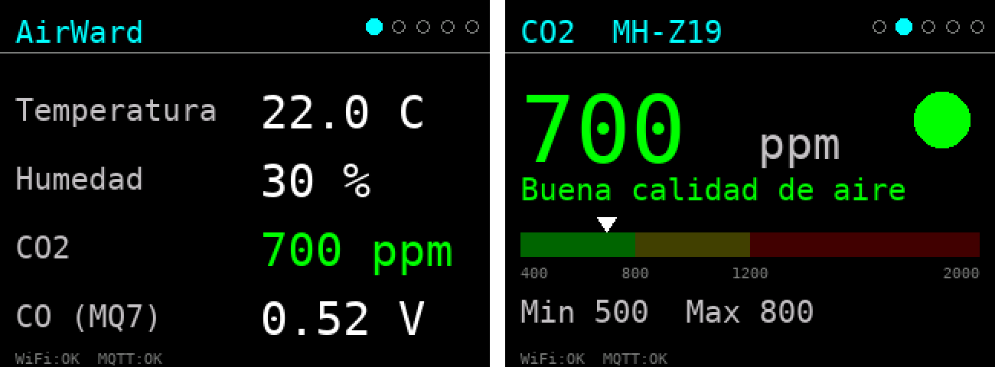
Figura 4. Render de dos pantallas del firmware (resumen y detalle de CO₂, con datos de ejemplo).

Plataforma web
La web muestra un resumen de la calidad del aire (buena, regular o mala, en base al CO₂), cuatro tarjetas con el valor actual, un indicador de estado y un gráfico de los últimos 5 minutos, y un mapa 3D de la red donde cada luz que viaja representa un mensaje MQTT. Es responsive (se usa desde el celular), no requiere internet porque incluye sus librerías y tiene un modo demostración (?demo=1) que simula los datos. Las capturas siguientes corresponden a ese modo.
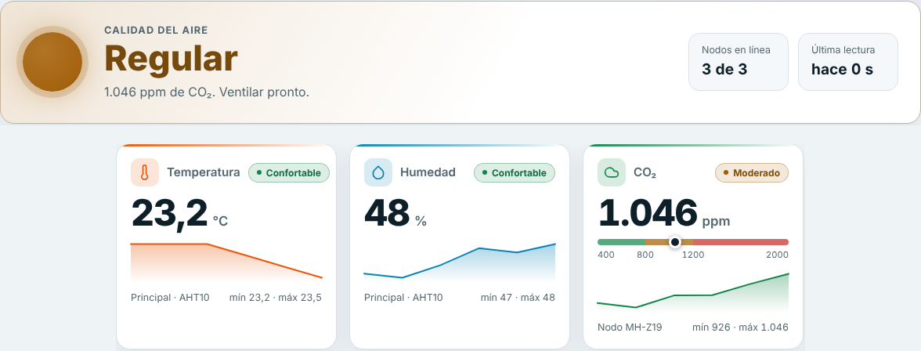
Figura 5. Interfaz web: resumen de calidad del aire y tarjetas de lectura (captura en modo demostración).
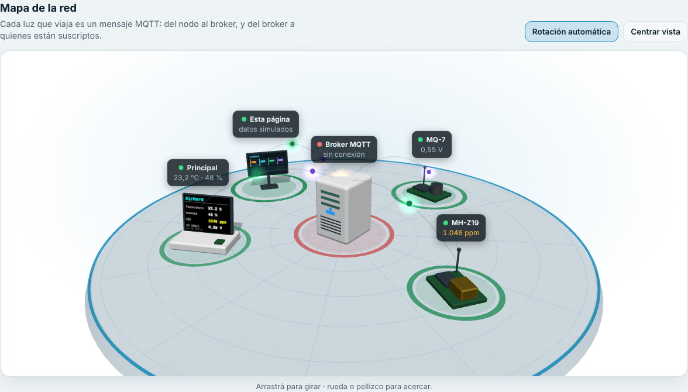
Figura 6. Interfaz web: mapa 3D de la red (captura en modo demostración).

Carcasas impresas en 3D
Pieza | Características
Caja del nodo de CO (MQ-7) | Tapa de encaje con bordes redondeados, rejillas de ventilación para el sensor y ventana para el cable USB con refuerzos a 45° que evitan soportes de impresión.
Caja de la pantalla (nodo principal) | Caja con paneles inclinados para la pantalla, ventana USB y tapa trasera dividida en dos piezas planas que se imprimen sin soportes.
Caja del nodo de CO₂ (ESP32 + MH-Z19) | Caja alta con tapa deslizante y rejillas hexagonales para la circulación de aire, con piso aligerado para reducir material.
Etiquetas | Etiquetas adhesivas con el logo, el gas medido y el sensor de cada nodo.

5.4 Diagramas del sistema (UML)
El diagrama de clases representa la estructura lógica: los tres nodos comparten el comportamiento de un nodo sensor (conectarse, leer y publicar), el broker distribuye los mensajes y los clientes (nodo principal y navegador) los reciben por suscripción o WebSocket.
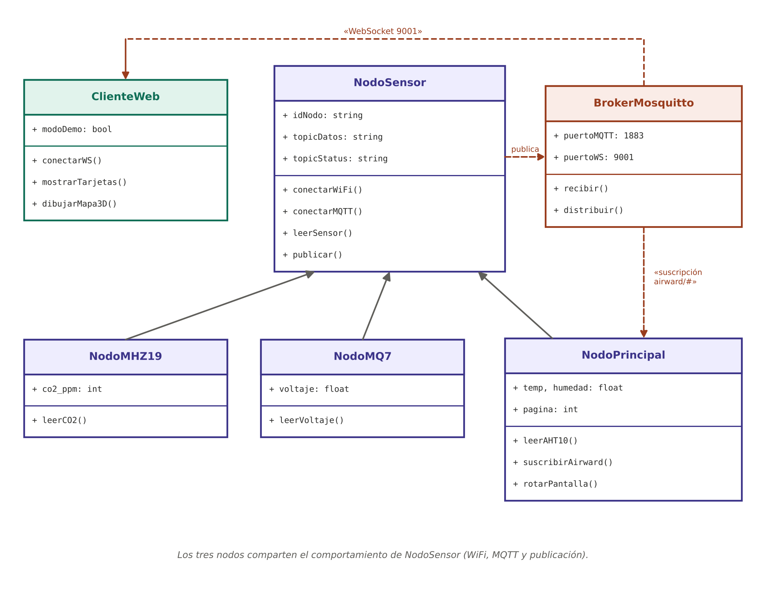
Figura 7. Diagrama de clases UML del sistema AirWard.
El diagrama de secuencia muestra el recorrido de una lectura, desde el sensor hasta la pantalla y la web.
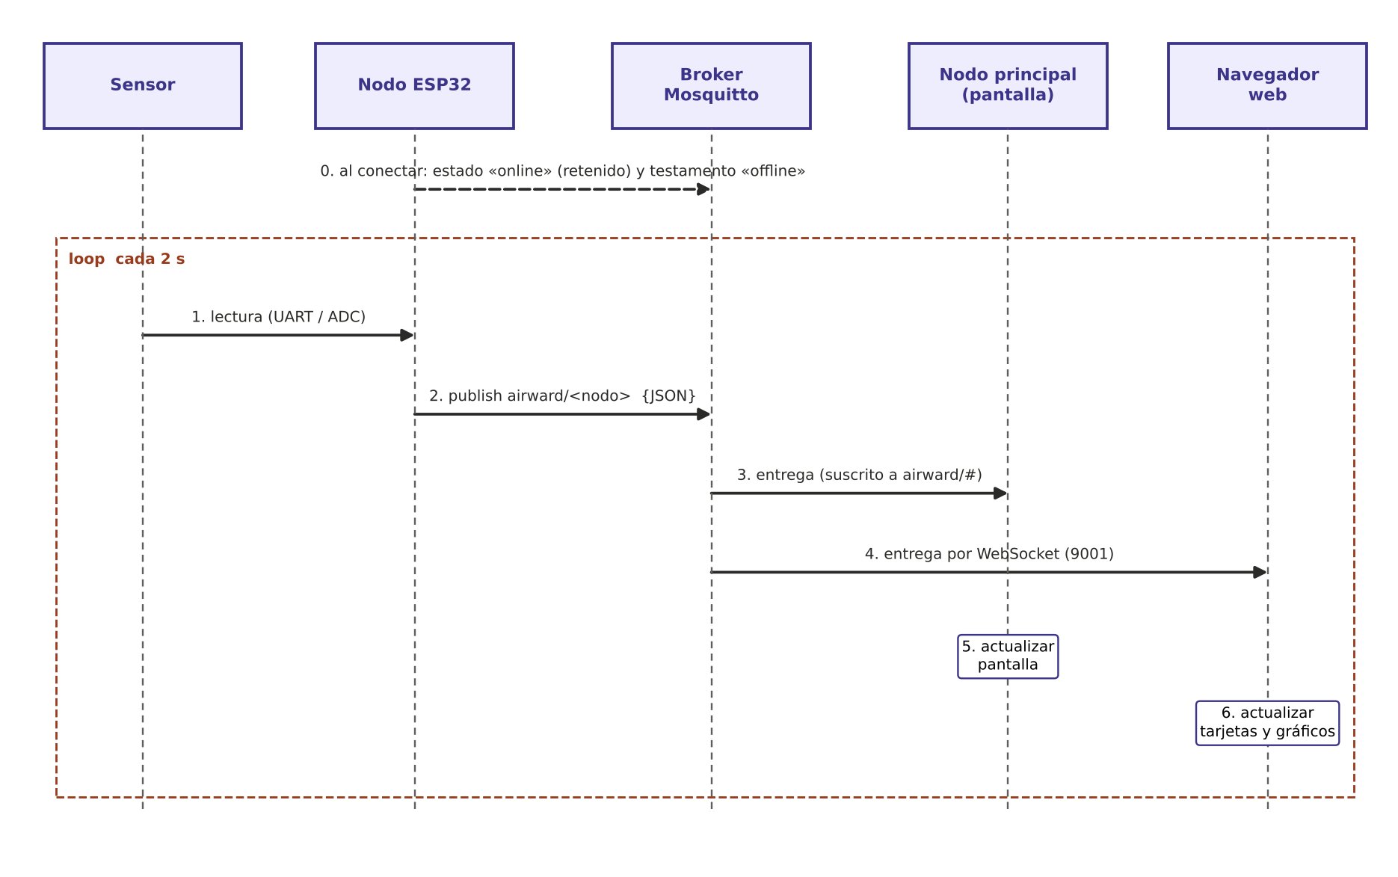
Figura 8. Diagrama de secuencia UML del flujo de una lectura.

6. Gestión de recursos

6.1 Equipo de trabajo, roles y responsabilidades
Integrante | Rol | Responsabilidades
Elias Schiel | Desarrollo de firmware y backend | Firmware de los tres nodos, comunicación MQTT, broker y entorno Docker, servidor de la web.
Facundo Kern | Hardware | Armado y soldadura de los sensores y las conexiones de cada nodo.
Solange Gerbuez | Diseño de interfaz y documentación | Diseño de la interfaz web y redacción del informe.
Manuel Ponce | Impresión 3D y recursos | Impresión de carcasas, diseño físico y gestión de materiales.

6.2 Recursos tecnológicos
- Visual Studio Code y PlatformIO: programación, compilación y carga del firmware.
- Docker y Docker Compose: ejecución del broker y del servidor web.
- GitHub: control de versiones del código y respaldo del proyecto.
- Tinkercad y herramientas de modelado 3D: diseño de las piezas; un programa de laminado prepara la impresión.
- Impresora 3D: fabricación de gabinetes y tapas en PLA.
- Navegador y herramientas de depuración: pruebas de la web y del tráfico MQTT.

6.3 Capacitación y soporte
Las tecnologías centrales del proyecto (MQTT, Docker, WebSocket y diseño de piezas 3D) no formaban parte del conocimiento previo del equipo y se aprendieron durante el desarrollo, a través de documentación oficial, ejemplos de las librerías y la orientación de docentes. El soporte durante el proyecto fue interno, entre los integrantes, con apoyo de los repositorios de GitHub, de este informe y de las hojas de datos de los componentes (Anexo D).

7. Desarrollo e implementación

7.1 Desarrollo de software
El firmware de los tres nodos se desarrolló en C++ (framework Arduino) con PlatformIO sobre Visual Studio Code, en un proyecto independiente por nodo. Todos siguen la misma estructura:
- Conexión WiFi en modo estación, con reintentos y reconexión automática.
- Conexión MQTT con identificador propio y testamento: al conectarse publica online (retenido) y, si se corta, el broker publica offline.
- Lectura del sensor y armado de un mensaje JSON con ArduinoJson.
- Publicación cada 2 segundos en el tópico del nodo.
Nodo de CO₂: lee el MH-Z19 por UART2; se desactivó la autocalibración del sensor porque en interiores no se cumple la hipótesis de aire limpio diario. Nodo de CO: promedia 10 lecturas del ADC y las convierte a voltios. Nodo principal: además de publicar temperatura y humedad (con la bandera AHT_SIMULADO), se suscribe a airward/#, guarda el último dato de cada nodo y dibuja los cinco paneles con rotación cada 10 s.
Servidor. Un archivo docker-compose.yml define dos contenedores: Mosquitto (puertos 1883 y 9001) y nginx (puerto 8080) que sirve la carpeta web. Web. HTML, CSS y JavaScript sin etapa de compilación; usa mqtt.js para conectarse al broker por WebSocket y three.js para el mapa 3D, ambas incluidas en la carpeta vendor.

7.2 Adquisición e instalación de hardware
Los componentes se adquirieron según el presupuesto de la sección 3.5; en La Pampa algunos módulos solo se consiguen en tiendas en línea o por importación, lo que condicionó los tiempos. El armado se hizo primero en protoboard para probar cada sensor por separado y luego se pasó a conexiones soldadas en placa perforada. Los nodos se instalaron dentro de gabinetes impresos en 3D, con las conexiones fijadas con silicona para evitar falsos contactos. Durante el proceso fue necesario reemplazar componentes dañados, entre ellos una placa ESP32.

7.3 Integración de componentes
La integración se hizo en capas: primero cada nodo hacia el broker (verificando los mensajes con una suscripción a airward/#), luego el nodo principal como suscriptor, después la web y por último las carcasas. En esta etapa se resolvieron dos problemas de integración: un conflicto de nombre entre el contenedor nuevo y uno anterior (airward-broker), y la pantalla que se apagaba al mover los cables.

7.4 Configuración de entornos
Hay dos entornos. El entorno de desarrollo consiste en Visual Studio Code con la extensión de PlatformIO (compila y carga el firmware a cada ESP32 por USB) y el repositorio de GitHub compartido. El entorno de ejecución consiste en Docker en la PC servidor, con los puertos 1883, 9001 y 8080 habilitados en el firewall, y la dirección IP de esa PC cargada en la constante MQTT_BROKER de cada firmware. Los pasos completos para reproducirlos están en el Anexo B y los archivos de configuración en el Anexo C.

8. Control y seguimiento

8.1 Control del cronograma
El seguimiento consistió en comparar el avance real con el Gantt planificado en cada instancia de revisión. El plan cambió durante el desarrollo, como se esperaba; los principales desvíos fueron:
Tarea | Prevista | Real | Causa
Comunicación entre nodos | 15/08 – 20/09 | 15/08 – 15/10 | Cambio de ESP-NOW a MQTT por problemas de robustez y alcance; hubo que reescribir el firmware y armar el broker.
Web + sensores independientes | 01/09 – 02/10 | 01/09 – 21/10 | Se incorporó una versión nueva de la web (gráficos, mapa 3D) integrada el día previo a la exposición.
Pruebas de integración | 25/09 – 12/10 | 25/09 – 16/10 | Dependían de la comunicación y de la reposición de componentes dañados.
Puesta en producción y cierre (informe) | 10/10 – 21/10 | 10/10 – 23/10 | Actualización final del informe luego de la exposición.
El resto de las tareas se ejecutó en los períodos previstos. El Gantt final se encuentra en el Anexo A.

8.2 Control de costos
El costo se controló contra el presupuesto de la sección 3.5. El principal desvío fue la reposición de componentes dañados (una placa ESP32 y el intento fallido con el sensor AHT10), que se cubrió con la reserva del 10 %. Al utilizar una PC existente como servidor y software gratuito y de código abierto, el costo de infraestructura fue nulo.

8.3 Reportes de avance
El primer avance parcial se presentó al docente el 15 de septiembre de 2026 con el informe inicial, que recibió su visto bueno. En esa instancia el docente indicó que la planificación cambia durante el desarrollo, y que por eso el informe final debe incluir un Gantt final. Entre ese avance y la exposición se registraron los cambios de arquitectura (sección 1.5) y se documentó el progreso en los repositorios de GitHub.

8.4 Pruebas y validación
Las pruebas realizadas y sus resultados se presentan en la sección 9.

9. Pruebas

9.1 Pruebas de hardware
ID | Prueba | Criterio | Resultado
HW-01 | Lectura del MH-Z19 por UART tras el precalentamiento | Entrega valores en ppm estables y coherentes con un ambiente interior | Aprobada
HW-02 | Lectura del MQ-7 por el ADC con divisor de tensión | Tensión estable que varía con el ambiente | Aprobada
HW-03 | Comunicación con el AHT10 por I²C | El sensor responde en el bus | No aprobada. Se descartó una placa defectuosa y el sensor siguió sin responder; se adoptó la simulación.
HW-04 | Estabilidad de la pantalla ILI9341 | Imagen estable al manipular el equipo | Aprobada tras corrección: reinicialización periódica y cables fijados con silicona.
HW-05 | Encaje de placas, sensores y tapas en las carcasas | Montaje sin interferencias y con ventilación | Aprobada tras rediseños (tapa en dos piezas, ventanas USB reforzadas).

9.2 Pruebas de software
ID | Prueba | Criterio | Resultado
SW-01 | Firmware de cada nodo publica el JSON esperado | El monitor serie confirma la publicación correcta | Aprobada
SW-02 | Rotación de pantallas y legibilidad | Sin textos superpuestos ni cortados | Aprobada tras corrección de solapamientos detectados en una simulación.
SW-03 | Web en modo demostración sin internet | Sin pedidos a servidores externos | Aprobada
SW-04 | Web con datos reales por WebSocket | Tarjetas y gráficos se actualizan en tiempo real | Aprobada

9.3 Pruebas de integración
ID | Prueba | Criterio | Resultado
INT-01 | Los tres nodos publican y el broker recibe | Mensajes visibles con una suscripción a airward/# | Aprobada
INT-02 | El nodo principal muestra los datos de los otros nodos | Valores de CO₂ y CO en su pantalla | Aprobada
INT-03 | La web muestra los tres nodos en línea | Estado «en línea» y lecturas actualizadas | Aprobada
INT-04 | Reinicio del entorno Docker | Los dos contenedores quedan en ejecución | Aprobada tras corrección: se eliminó un contenedor anterior con el mismo nombre.
INT-05 | Funcionamiento durante la exposición (21/10) | Operación sostenida del sistema completo | Aprobada

9.4 Resultados y validación
El sistema cumplió todos los requerimientos funcionales con una excepción parcial: la temperatura y la humedad se presentaron con valores simulados (22 °C y 30 %) porque el AHT10 no respondió (RF1 y RF2 cumplidos solo en parte para esa variable). Los nodos de CO₂ y de CO, el broker, la pantalla y la web funcionaron de manera integrada durante la exposición, y los dispositivos se comportaron mejor de lo esperado. La validación se realizó por observación directa del sistema completo.
Requisito | Estado | Observación
RF1 – RF3 | Cumplidos (temperatura/humedad parcial) | Temperatura y humedad simuladas; el firmware ya incluye la lectura real del AHT10.
RF4 – RF5 | Cumplidos | Pantalla con rotación y semáforo de CO₂.
RF6 – RF9 | Cumplidos | Web en tiempo real, modo demo y estado de nodos.
RF10 | Cumplido | Reconexión automática.
RNF1 – RNF7 | Cumplidos | Costo, carcasas, claridad, estabilidad, operación sin internet, escalabilidad y replicabilidad.
RNF8 | Parcial | Broker sin autenticación (aceptable solo en red local de demostración); mejora prevista en la nube.

10. Puesta en producción

10.1 Plan de despliegue
El despliegue implementado y utilizado en la exposición es local: un servidor Docker en una PC de la misma red WiFi que los nodos.
Paso | Acción | Verificación
1 | Conectar la PC y los nodos a la misma red WiFi de 2,4 GHz. | La PC tiene IP en esa red.
2 | Obtener la IP de la PC (ipconfig) y cargarla en MQTT_BROKER de cada firmware; compilar y cargar. | El monitor serie muestra «WiFi conectado» y «MQTT conectado».
3 | En la carpeta del servidor, ejecutar docker compose up -d. | docker ps muestra airward-broker y airward-web.
4 | Habilitar en el firewall los puertos 1883, 9001 y 8080. | Los nodos publican y la web se conecta.
5 | Alimentar los nodos por USB (esperar unos 3 minutos para el MH-Z19). | La web muestra los nodos «en línea».
6 | Abrir http://IP_DE_LA_PC:8080 en cualquier dispositivo de la red. | Se ven las tarjetas, los gráficos y el mapa 3D.

10.2 Despliegue propuesto en la nube
Para un uso más profesional se propone mover el servidor a la nube. La ventaja es que los nodos y los usuarios dejan de depender de una PC encendida en la misma red. Los pasos previstos son:
- Contratar un servidor virtual Linux (1 vCPU y 1 GB de RAM alcanzan) y registrar un dominio o subdominio.
- Instalar Docker y reutilizar el mismo docker-compose.yml, agregando un proxy inverso con certificado TLS para la web (HTTPS y WSS).
- Configurar Mosquitto con allow_anonymous false, un archivo de contraseñas y un listener TLS en el puerto 8883.
- En el firmware, cambiar la dirección del broker por el dominio y usar una conexión segura (WiFiClientSecure) con usuario y clave por nodo.
- Abrir en el firewall del servidor solo los puertos necesarios (443 y 8883) y programar copias de seguridad.
- Opcional: agregar una base de datos de históricos y una API para aplicaciones móviles.

10.3 Migración de datos y capacitación de usuarios
Estos puntos no aplican al proyecto. AirWard no reemplaza un sistema previo ni guarda datos persistentes, por lo que no hay datos que migrar, y la interfaz (semáforo, colores y textos simples) es autoexplicativa, por lo que no requiere capacitación formal de usuarios.

10.4 Soporte inicial
Durante la exposición del 21/10/2026 el equipo brindó soporte presencial. La siguiente tabla reúne los problemas más probables y su solución, a modo de guía de soporte:
Síntoma | Causa probable | Solución
La pantalla se queda en blanco | Falso contacto en los cables del TFT. | Esperar el reinicio automático (cada 3 cambios de panel) o revisar los cables.
Un nodo aparece «sin conexión» | WiFi caído o IP del broker incorrecta. | Verificar la red y la constante MQTT_BROKER; reiniciar el nodo.
La web no muestra datos | Contenedores detenidos o puertos bloqueados. | docker ps, docker compose up -d y revisar el firewall.
docker compose falla por nombre de contenedor | Existe un contenedor anterior con el mismo nombre. | docker rm -f airward-broker y volver a levantar.
CO₂ con valores bajos al inicio | El MH-Z19 se está precalentando. | Esperar unos 3 minutos.

11. Evaluación y cierre del proyecto

11.1 Cumplimiento de objetivos
Objetivo específico | Estado | Evidencia
Obtener los datos de los sensores en tiempo real | Cumplido | Pruebas HW-01, HW-02 e INT-01. Temperatura y humedad simuladas.
Transmitir los datos por WiFi con MQTT | Cumplido | Pruebas SW-01 e INT-01.
Mostrar la información en pantalla local y en la web | Cumplido | Pruebas SW-02, SW-04 e INT-03.
Diseñar una solución compacta y de bajo costo | Cumplido | Carcasas 3D y presupuesto de la sección 3.5.
Dejar el sistema documentado para replicarlo | Cumplido | Secciones 4, 5 y 7 y Anexos B y C.

11.2 Resultados obtenidos
- Un sistema de tres nodos ESP32 que funcionó de forma integrada durante la exposición final.
- Una arquitectura MQTT con broker en Docker, reproducible con un solo comando y capaz de crecer con más nodos.
- Una pantalla local con cinco paneles rotativos y una plataforma web con tarjetas, gráficos, mapa 3D y modo demostración.
- Carcasas impresas en 3D y etiquetas identificatorias diseñadas para los tres nodos.
- Documentación para replicar el proyecto y una propuesta concreta de evolución a la nube.

11.3 Lecciones aprendidas
- Planificar con margen. Los cambios de arquitectura y los componentes dañados desplazaron los hitos; conviene reservar tiempo y repuestos desde el inicio.
- Validar la tecnología de comunicación temprano. Probar el alcance real de ESP-NOW antes de fijar la arquitectura habría ahorrado trabajo.
- Tener una alternativa cuando un componente falla. La simulación del AHT10 permitió presentar el sistema completo sin ocultar la limitación.
- Los falsos contactos son una causa frecuente de fallas. La silicona y la reinicialización periódica de la pantalla resolvieron el problema.
- Diseñar las piezas pensando en la impresión. Dividir la tapa en piezas planas y evitar voladizos redujo el tiempo y los fallos de impresión.
- Contenedores y entornos reproducibles. Docker simplificó el despliegue, aunque exige cuidar detalles como los nombres de contenedores repetidos.
- Experiencia del equipo. El proyecto fue una experiencia de aprendizaje práctico y teórico. Hubo que correr con las fechas finales, se llegó con retraso a algunos hitos y hubo dudas hasta último momento sobre si se llegaba a tiempo a la exposición, pero se logró el objetivo.

11.4 Cierre administrativo y técnico
Entregable | Descripción
Firmware de los tres nodos | Tres proyectos PlatformIO (mq7, mhz19, principal) en el repositorio de GitHub del proyecto.
Entorno del servidor | Carpeta airward-broker-v2 con docker-compose.yml, la configuración de Mosquitto y la web.
Plataforma web | Carpeta web (HTML, CSS, JavaScript y librerías locales).
Diseños 3D | Archivos STL de las carcasas y tapas de los tres nodos.
Informe y presentación | Este informe, la presentación para el público y las etiquetas de los nodos.
El proyecto se da por cerrado técnicamente con la exposición del 21/10/2026 y administrativamente con la entrega de este informe.

12. Conclusiones

12.1 Resumen de logros
AirWard cumplió su objetivo: se construyó un sistema de monitoreo de calidad del aire de bajo costo, formado por tres nodos independientes que comparten sus datos por MQTT y los muestran en una pantalla local y en una web en tiempo real. El cambio de ESP-NOW a MQTT con Docker, aun cuando retrasó algunos hitos, dio como resultado una arquitectura más robusta, escalable y reproducible. El sistema se presentó con éxito en la exposición final, y la documentación reunida en este informe permite replicarlo.

12.2 Recomendaciones futuras
- Llevar el servidor a la nube con TLS y autenticación (sección 10.2) para acceder desde cualquier lugar y dar un aspecto profesional.
- Guardar históricos en una base de datos y mostrar gráficos de días y semanas.
- Aplicación móvil y notificaciones cuando el aire empeore (por ejemplo, CO₂ superior a 1200 ppm).
- Reemplazar el AHT10 y volver a usar la lectura real de temperatura y humedad (basta con poner AHT_SIMULADO en 0).
- Placa propia (PCB) para reducir cables y falsos contactos, y una tira de LED como aviso visual.
- Más nodos y variables, por ejemplo material particulado, y varios ambientes por instalación.
- Seguridad: usuarios y contraseñas por nodo y actualizaciones de firmware por aire (OTA).

Anexo A. Cronograma detallado (Gantt final)
El siguiente cronograma compara el plan inicial con la ejecución real, por semana (se indica el lunes de cada semana). Los colores indican: tarea realizada en las semanas previstas; tarea realizada fuera de lo previsto (extensión respecto del plan).
 | Julio |  |  | Agosto |  |  |  |  | Septiembre |  |  |  | Octubre
Tarea | 13 | 20 | 27 | 3 | 10 | 17 | 24 | 31 | 7 | 14 | 21 | 28 | 5 | 12 | 19
Investigación y diseño
Desarrollo físico (HW)
Comunicación entre nodos (ESP-NOW → MQTT)
Web + sensores independientes
Pruebas de integración
Integración final
Intro, marco teórico, requerimientos
Planificación (EDT / Gantt)
Requerimientos HW/SW + diseño/UML
Gestión de recursos + desarrollo
Seguimiento y pruebas
Puesta en producción, cierre
Referencias: ■ desarrollo técnico (según plan) ■ informe (según plan) ■ extensión respecto del plan Semana del 19/10: exposición final el 21/10.
Las extensiones se explican en la sección 8.1: el cambio de ESP-NOW a MQTT alargó la tarea de comunicación, la versión final de la web se integró el 21/10, las pruebas de integración se completaron hacia el 16/10 y el informe se actualizó hasta el 23/10.

Anexo B. Guía de replicación paso a paso
Esta guía permite construir AirWard desde cero. Los componentes están en la sección 3.5, las conexiones en la 5.2 y los archivos de configuración en el Anexo C.
Paso | Etapa | Acción
1 | Conseguir componentes | Reunir la lista de la sección 3.5: 3 placas ESP32 DevKit, MH-Z19, MQ-7, AHT10, pantalla ILI9341, resistencias de 10 kΩ y 15 kΩ, placa perforada y cables.
2 | Armar el nodo de CO₂ | Conectar el MH-Z19 al ESP32: Vin a 5 V, GND, TX a GPIO 16 y RX a GPIO 17.
3 | Armar el nodo de CO | Conectar el MQ-7 a 5 V y GND; la salida AO pasa por 10 kΩ al GPIO 34, y desde el GPIO 34 una resistencia de 15 kΩ va a GND.
4 | Armar el nodo principal | Conectar el AHT10 (SDA a GPIO 21, SCL a GPIO 22) y la pantalla ILI9341 (CS 5, RESET 16, DC 17, SDI 23, SCK 18) a 3,3 V.
5 | Instalar herramientas | Instalar Visual Studio Code, la extensión PlatformIO y Docker Desktop. Clonar el repositorio del proyecto.
6 | Levantar el servidor | En la carpeta del servidor ejecutar docker compose up -d. Verificar con docker ps que corren airward-broker y airward-web. Habilitar los puertos 1883, 9001 y 8080 en el firewall.
7 | Configurar los firmware | En cada proyecto (mq7, mhz19, principal) completar WIFI_SSID, WIFI_PASSWORD y MQTT_BROKER (IP de la PC, obtenida con ipconfig) como se muestra en el Anexo C.
8 | Cargar los firmware | Conectar cada ESP32 por USB y ejecutar «Upload» de PlatformIO. En el nodo principal, dejar AHT_SIMULADO en 0 si el AHT10 funciona.
9 | Verificar | Abrir http://IP_DE_LA_PC:8080: los tres nodos deben aparecer «en línea» y las tarjetas deben actualizarse. Se puede probar sin hardware con ?demo=1.
10 | Fabricar las carcasas | Imprimir en PLA las cajas y tapas (sin soportes, con la cara exterior contra la cama) y montar cada nodo; fijar los cables con silicona.

Anexo C. Archivos de configuración y mensajes

docker-compose.yml
services:
mosquitto:
image: eclipse-mosquitto:2
container_name: airward-broker
restart: unless-stopped
ports:
- "1883:1883" # MQTT estándar (ESP32)
- "9001:9001" # MQTT sobre WebSockets (web)
volumes:
- ./mosquitto/config:/mosquitto/config
- ./mosquitto/data:/mosquitto/data
- ./mosquitto/log:/mosquitto/log

web:
image: nginx:alpine
container_name: airward-web
restart: unless-stopped
ports:
- "8080:80" # http://IP-de-la-PC:8080
volumes:
- ./web:/usr/share/nginx/html:ro

mosquitto/config/mosquitto.conf
listener 1883
listener 9001
protocol websockets

# Solo para red local de desarrollo y demostración.
# En la nube: allow_anonymous false y password_file.
allow_anonymous true

persistence true
persistence_location /mosquitto/data/
log_dest file /mosquitto/log/mosquitto.log
log_dest stdout
Nota: el listener de WebSocket debe declararse con protocol websockets después de listener 9001; el de MQTT estándar queda en el puerto 1883.

platformio.ini (nodo principal)
[env:esp32dev]
platform = espressif32
board = esp32dev
framework = arduino
monitor_speed = 115200
lib_deps =
knolleary/PubSubClient @ ^2.8
bblanchon/ArduinoJson @ ^7.0
adafruit/Adafruit AHTX0 @ ^2.0.5
adafruit/Adafruit ILI9341
adafruit/Adafruit GFX Library
Los nodos de gas usan el mismo archivo con las librerías PubSubClient, ArduinoJson y, solo en el nodo de CO₂, wifwaf/MH-Z19 @ ^1.5.4.

Constantes de red de cada firmware (reemplazar por los datos propios)
const char* WIFI_SSID = "NOMBRE_DE_LA_RED";
const char* WIFI_PASSWORD = "CLAVE_DE_LA_RED";
const char* MQTT_BROKER = "IP_DE_LA_PC"; // se obtiene con ipconfig
const int MQTT_PORT = 1883;

Lectura del MQ-7 (nodo de CO)
const int MQ7_PIN = 34; // ADC1, solo entrada
const float DIVISOR_RATIO = 0.6; // divisor 10k / 15k

long sumaMv = 0;
for (int i = 0; i < 10; i++) { sumaMv += analogReadMilliVolts(MQ7_PIN); delay(10); }
float voltajeADC = (sumaMv / 10.0) / 1000.0;
float voltajeSensor = voltajeADC / DIVISOR_RATIO;

Ejemplos de mensajes MQTT
airward/mhz19 {"id_nodo":"mhz19","co2_ppm":612,"temp_estimada":24,"uptime_ms":184320}
airward/mq7 {"id_nodo":"mq7","voltaje":0.55,"uptime_ms":181004}
airward/aht10 {"id_nodo":"principal","temp":22.0,"humedad":30.0,"uptime_ms":190112,"simulado":true}
airward/mq7/status online
Los valores de los ejemplos son ilustrativos.

Comandos útiles
docker compose up -d # iniciar broker y web
docker ps # ver contenedores en ejecución
docker compose logs -f mosquitto # ver el registro del broker
docker rm -f airward-broker # eliminar un contenedor anterior con el mismo nombre
docker compose down # detener y quitar los contenedores

Anexo D. Documentación complementaria
- Repositorio del proyecto (GitHub): github.com/EliasSchiel/AirWard---Version-0.1 (proyectos PlatformIO).
- Repositorio de la arquitectura MQTT: github.com/FacundoKern/SensorMQ7-Emisor (nodo MQ-7 y broker Mosquitto).
- Hojas de datos: Winsen MH-Z19, Hanwei MQ-7, Aosong AHT10 y controlador ILI9341.
- Documentación oficial: Eclipse Mosquitto, MQTT, Docker Compose, PlatformIO, PubSubClient, ArduinoJson, mqtt.js y three.js.
- Presentación para el público y etiquetas de los nodos (material de la exposición).

